股票研究 | 铀矿及关键矿产
Energy Fuels Inc.（股票代码：UUUU / EFR.TSX）
2025年第四季度及全年业绩更新 | 评级：买入（市场一致） | 目标价：$27.25（H.C. Wainwright）
报告日期：2026年3月17日 | 业绩发布日：2026年2月26–27日 | 当前股价：约$18.67 | 市值：约$45.1亿

投资摘要
Energy Fuels（UUUU）于2026年2月26–27日发布了2025年第四季度及全年业绩。公司在运营层面实现突破——铀矿开采量达172万磅U3O8（超出指引上限约11%），精制铀产量达101.5万磅，并完成7亿美元可转换票据发行，将营运资金推升至约9.274亿美元。第四季度营收为2,710万美元，全年营收为6,590万美元（2024年为7,810万美元），下降主要因肯尼亚Kwale重矿砂（HMS）业务停产。全年净亏损扩大至8,610万美元（每股亏损0.38美元），反映公司在铀矿、稀土元素（REE）、重矿砂及医疗同位素多条业务线上的激进扩张投入。
正面亮点：铀矿单位成本从$53/磅降至$43/磅；签署六份长期供应合同（履约至2032年）；镝氧化物（Dy2O3）中试生产通过韩国汽车制造商认证；二期REE可行性研究显示净现值（NPV）为19亿美元（总投资4.1亿美元）；管理层交接安排落实（Ross Bhappu于2026年4月15日接任CEO）。负面方面：第四季度每股亏损（$0.08）较市场一致预期（$0.07）差$0.01。
关键指标一览
指标 | 2025年Q4 | 2024年Q4 | 2025年全年 | 2024年全年
总营收（百万美元） | $27.1 | $39.9 | $65.9 | $78.1
铀矿营收（百万美元） | 约$27.1 | 约$12.6 | $48.2 | $37.9
重矿砂营收（百万美元） | — | 约$27.3 | $15.8 | $39.9
净利润/（亏损）（百万美元） | （约$20.9） | （$28.8） | （$86.1） | （$47.8）
每股收益（基本） | （$0.08） | （$0.19） | （$0.38） | （$0.28）
每股收益 vs 一致预期 | 差$0.01（未达预期） | 差$0.12（未达预期） | — | 差$0.18（未达预期）
营收 vs 一致预期 | 超出$0.1M（超预期） | — | — | —
铀矿销售量（千磅） | 360 | 约150 | 650 | 450
加权平均实现价格（美元/磅） | $74.93 | 约$84.0 | $74.21 | $87.2
营运资金（百万美元） | — | — | $927.4 | $170.9
资料来源：Energy Fuels新闻稿（2026年2月26日；2025年12月29日）；Zacks；H.C. Wainwright研究报告。

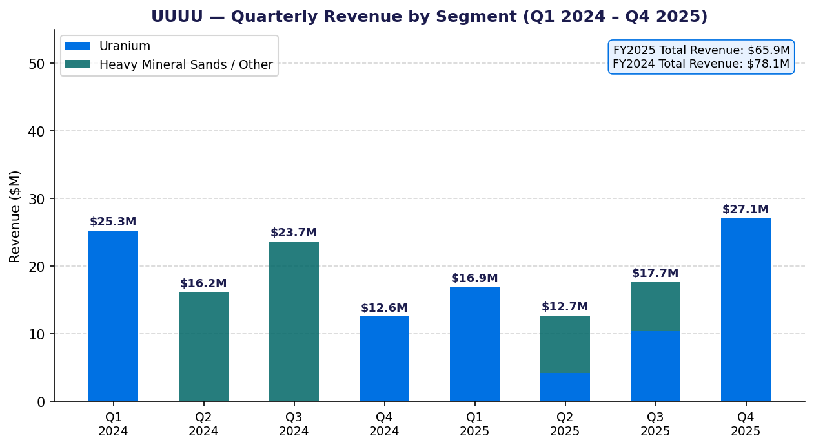
图1：UUUU各业务板块季度营收（2024年Q1–2025年Q4）

一、2025年第四季度详细业绩
营收与盈利
2025年Q4总营收为2,710万美元，超出Zacks一致预期（2,700万美元）约0.38%（+10万美元）。相较于2024年Q4的3,990万美元，下降主要由于Kwale重矿砂矿山（2024年底完成回填封矿）贡献为零。铀浓缩物收入占本季度几乎全部营收。
- Q4 2025铀矿营收：约2,700万美元（36万磅 × $74.93/磅加权平均实现价格）
- 重矿砂营收：极少/零（Kwale HMS已停产）
- 五氧化二钒营收：零（持有90.5万磅V2O5库存，待市场好转后出售）
- REE/NdPr氧化物营收：中试阶段，Q4 2025无商业化REE销售收入入账

每股收益与净利润
Q4 2025净亏损约2,090万美元，即每股亏损（$0.08），略差于市场一致预期（$0.07）——每股差$0.01。相较于2024年Q4的每股亏损（$0.19），盈利质量显著改善，反映铀矿单位经济效益的提升，尽管企业层面的可转换票据发行成本有所上升。
- Q4 2025 EPS：（$0.08）实际 vs（$0.07）预期 → 未达预期$0.01
- 2024年Q4 EPS：（$0.19） | 2025年Q3 EPS：（$0.07） | 2025年Q2 EPS：（$0.10）

铀矿业务——2025年第四季度
铀矿板块是Q4 2025业绩的核心驱动力。White Mesa磨矿厂于Q4 2025启动传统矿石处理流程（预计持续至2026年Q2），工厂展示了月均约25万磅的产能，其中2025年12月单月精制U3O8产量即达35万磅。
指标 | Q4 2025 | Q3 2025 | Q2 2025 | Q1 2025
铀矿销售量（千磅） | 360 | 240 | 约150 | 约50
加权平均实现价格（美元/磅） | $74.93 | 约$69.6（估） | 约$79.0（估） | 约$80.0（估）
铀矿营收（百万美元） | 约$27.0 | 约$10.4 | 约$4.2 | 约$7.0
销售成本/磅（近似值） | 约$43 | 约$43 | 约$47 | 约$50

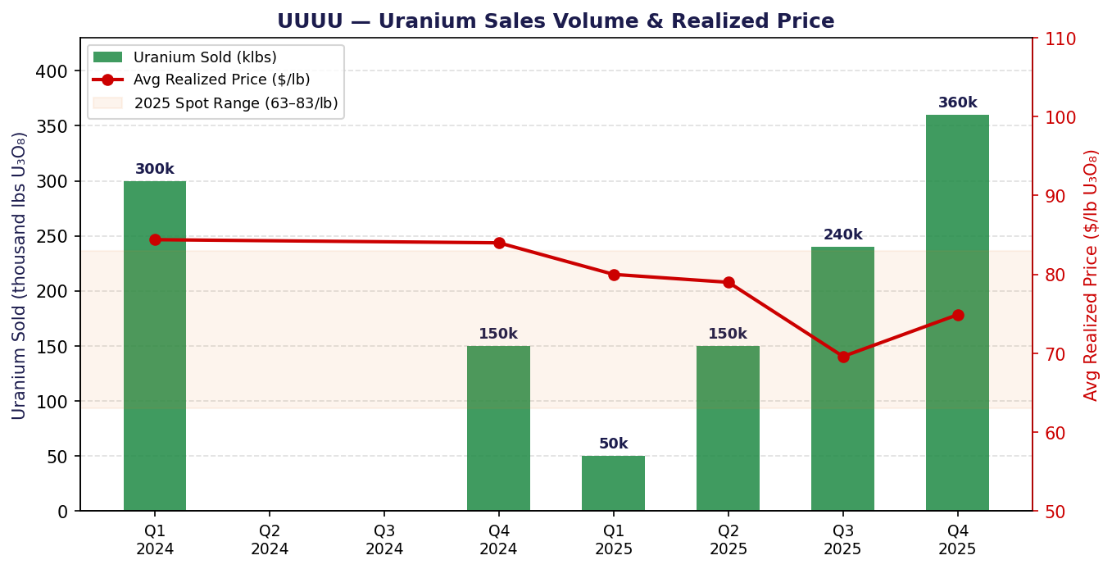
图2：铀矿销售量及每磅实现价格（2024年Q1–2025年Q4）
五氧化二钒（V2O5）
截至2025年Q3，公司持有90.5万磅精制五氧化二钒库存。公司选择在市场价格达到管理层目标价之前不出售，2025年全年及2024年全年钒矿销售收入均为零。钒库存代表着对未来钒价上涨的实物期权，当前钒价约为$6–7/磅。
稀土元素（REE）——2025年第四季度里程碑
2025年Q4及全年均未确认商业化REE销售收入（分离稀土氧化物仍处中试阶段）。但公司取得以下重要里程碑：
- 截至2025年Q3，White Mesa磨矿厂共生产29千克纯度99.9%的镝（Dy）氧化物
- Dy氧化物通过韩国主要汽车制造商认证（用于电动汽车驱动电机永磁体）
- 1.2吨NdPr氧化物成功制造约3.0吨稀土永磁体，驱动约1,500辆电动汽车
- 铽（Tb）氧化物首批量产目标为2026年Q1初
- 截至2025年Q3库存：37,000千克精制NdPr氧化物；9,000千克Sm+重稀土碳酸盐

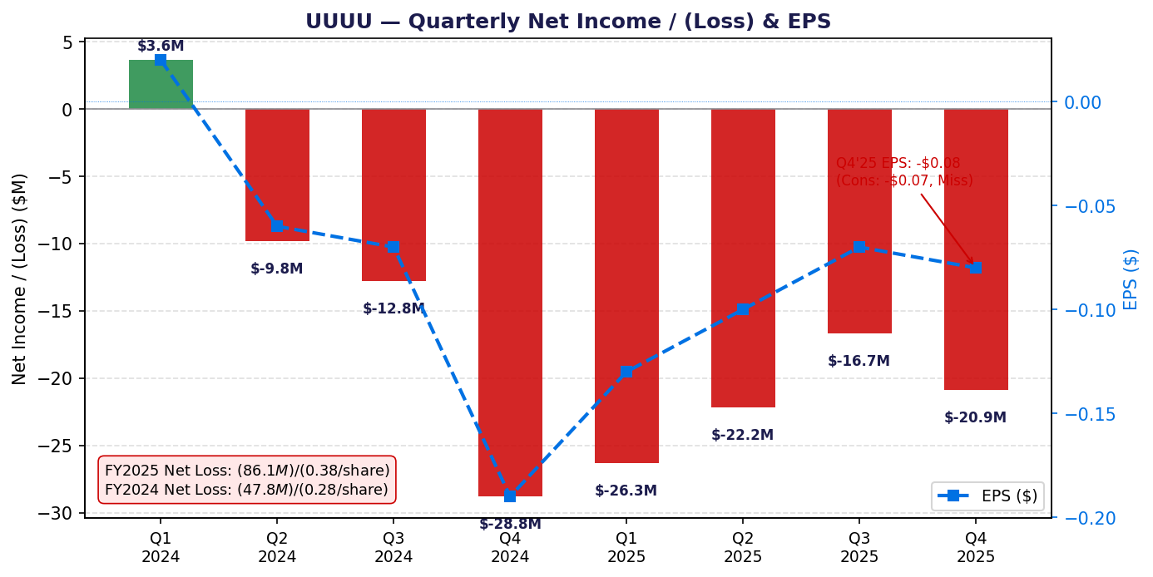
图3：季度净利润/（亏损）及每股收益（2024年Q1–2025年Q4）
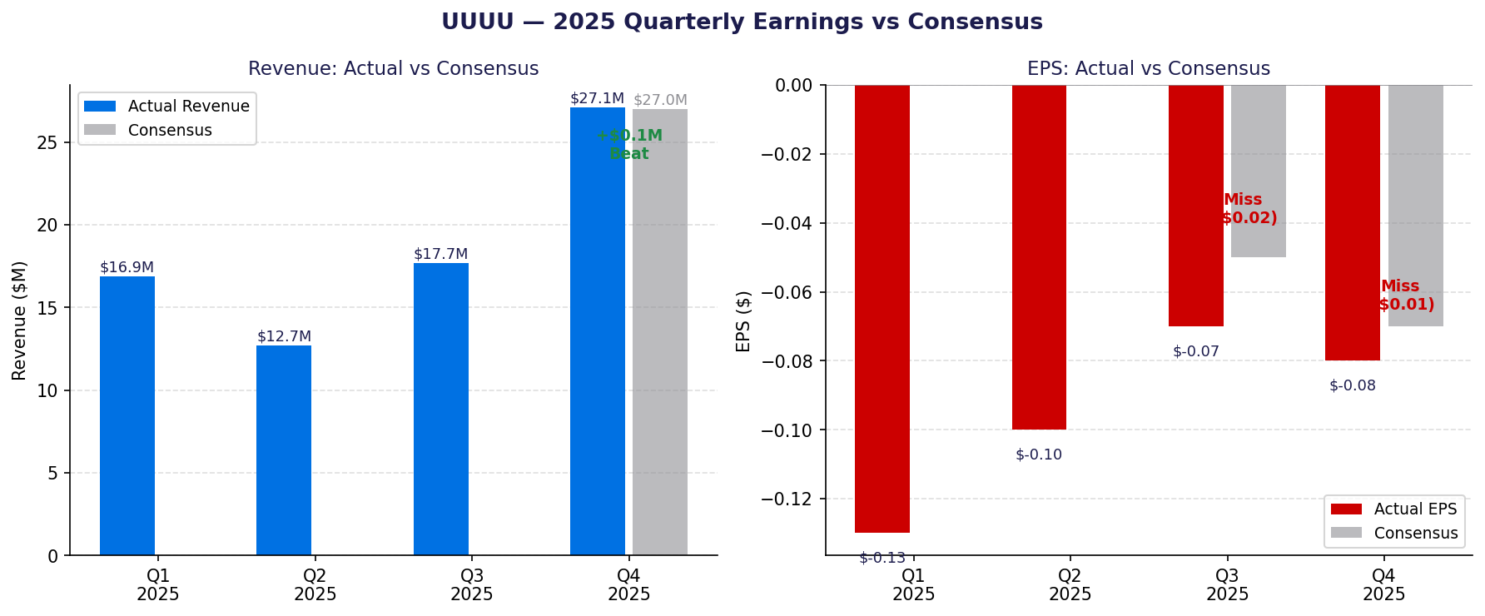
图4：2025年各季度实际业绩 vs 一致预期

二、2025年全年业绩
利润表摘要
项目 | 2025年全年 | 2024年全年 | 变动幅度 | 备注
总营收（百万美元） | $65.9 | $78.1 | –15.6% | Kwale HMS停产影响
铀浓缩物 | $48.2 | $37.9 | +27.2% | 65万磅@$74.21/磅
重矿砂 | $15.8 | $39.9 | –60.4% | Kwale末年/Donald待产
五氧化二钒 | $0 | $0 | — | 90.5万磅存库未售
稀土/其他 | 约$1.9 | 约$0.3 | — | 中试规模/极少
毛利润（百万美元） | 约$20.3 | 约$28.2 | –28.0% | 铀矿毛利率约42%
经营亏损（百万美元） | （约$58） | （约$19） | — | 含管理费用+勘探+折旧
净亏损（百万美元） | （$86.1） | （$47.8） | –80.1% | 含可转换票据发行费用
每股净亏损 | （$0.38） | （$0.28） | –35.7% | 摊薄股数约2.26亿股
资料来源：Energy Fuels新闻稿，2026年2月26日（美通社）。

铀矿板块——2025年全年
指标 | 2025年全年 | 2024年全年
铀矿销售量（千磅） | 650 | 450
加权平均实现价格（美元/磅） | $74.21 | $87.2
现货销售 | 35万磅@$76.90/磅 | 25万磅@$91.51/磅
长期合同销售 | 30万磅@$71.06/磅 | 20万磅@$75.13/磅
铀矿营收（百万美元） | $48.2 | $37.9
销售成本/磅（加权平均） | 约$43 | 约$53
铀矿毛利率 | 约42% | 约56%
开采矿量（百万磅U3O8） | 1.72 | 1.10
精制/成品产量（百万磅） | 1.015 | 0.55
长期供应合同数量 | 6份（履约至2032年） | 4份

铀矿库存（截至2025年12月31日）
类别 | 磅数（U3O8） | 备注
开采矿石/矿化材料 | 1,240,000磅 | 地下及地表矿堆
在制品 | 130,000磅 | 位于White Mesa磨矿厂
成品U3O8 | 810,000磅 | 可交付/出售
合计 | 约2,180,000磅 | 约为2024年底约98万磅的2.2倍

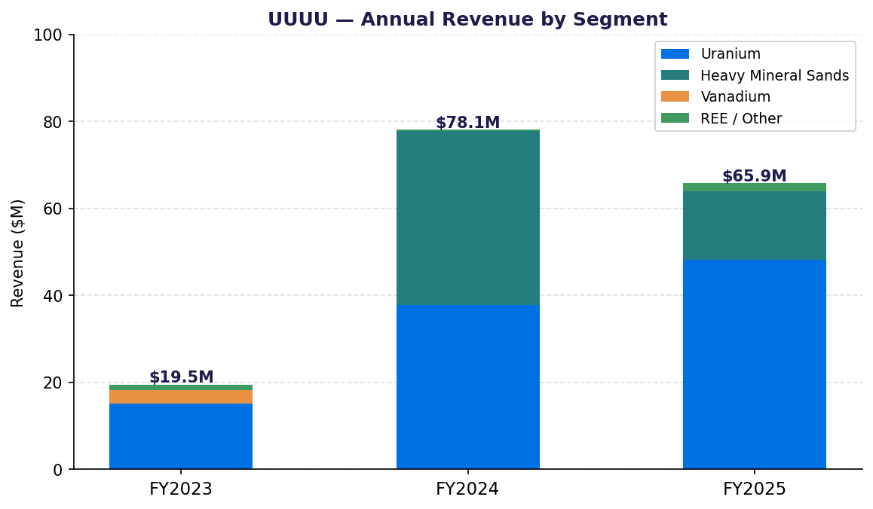
图5：各业务板块年度营收（2023–2025年）
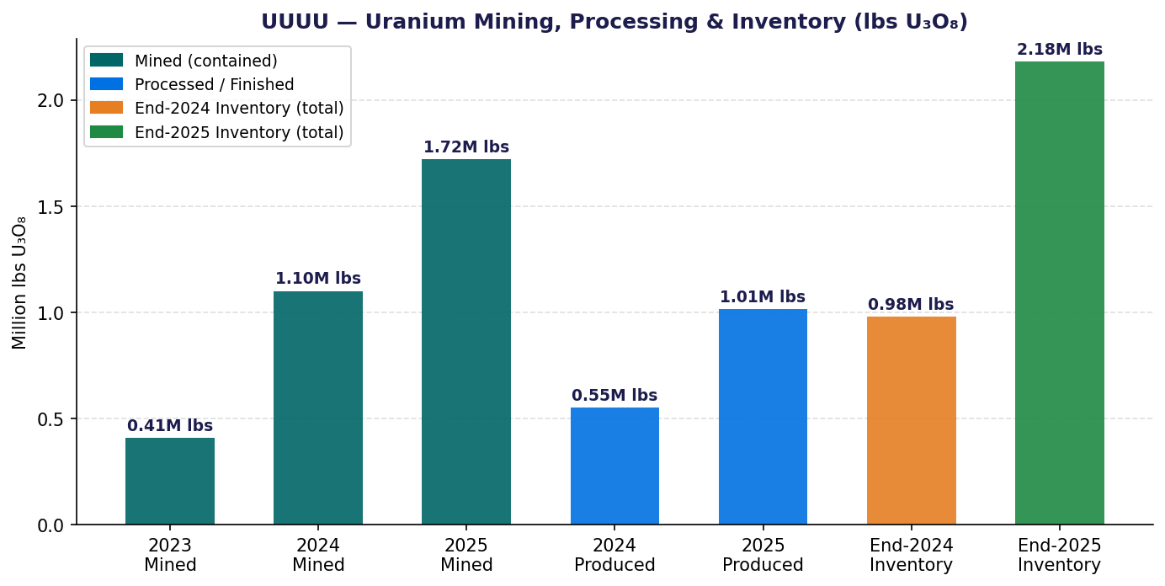
图6：铀矿开采、精制及库存（磅数U3O8）
资产负债表（2025年12月31日）
项目 | 2025年12月31日 | 2024年12月31日
营运资金 | $927.4M | $170.9M
现金及现金等价物 | $64.7M | $38.6M
有价证券 | $797.1M | $80.9M
现金+有价证券合计 | 约$861.8M | 约$119.5M
总资产 | $14.1亿 | 约$4.7亿
总负债 | $7.293亿 | 约$0（无债务）
可转换优先票据 | $7亿（票息0.75%） | —
净股权 | 约$6.8亿 | 约$4.7亿
7亿美元可转换票据（2025年10月，票息0.75%，超额认购7倍以上，2031年到期）彻底改变了公司的资产负债结构。初始转换价格：$20.34/股；附加上限期权（capped call）后，有效稀释触发价升至$30.70/股（相当于发行价的100%溢价）。
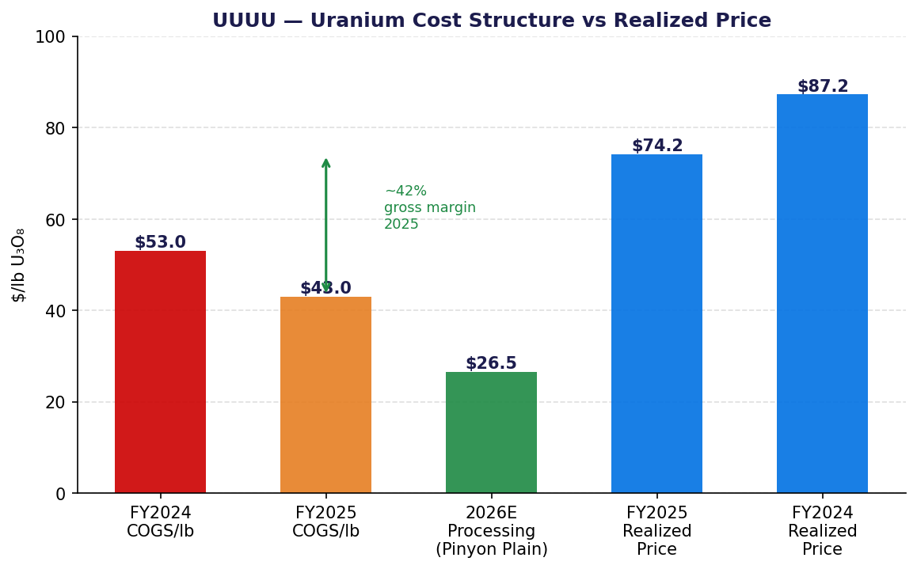
图7：铀矿成本结构 vs 实现价格
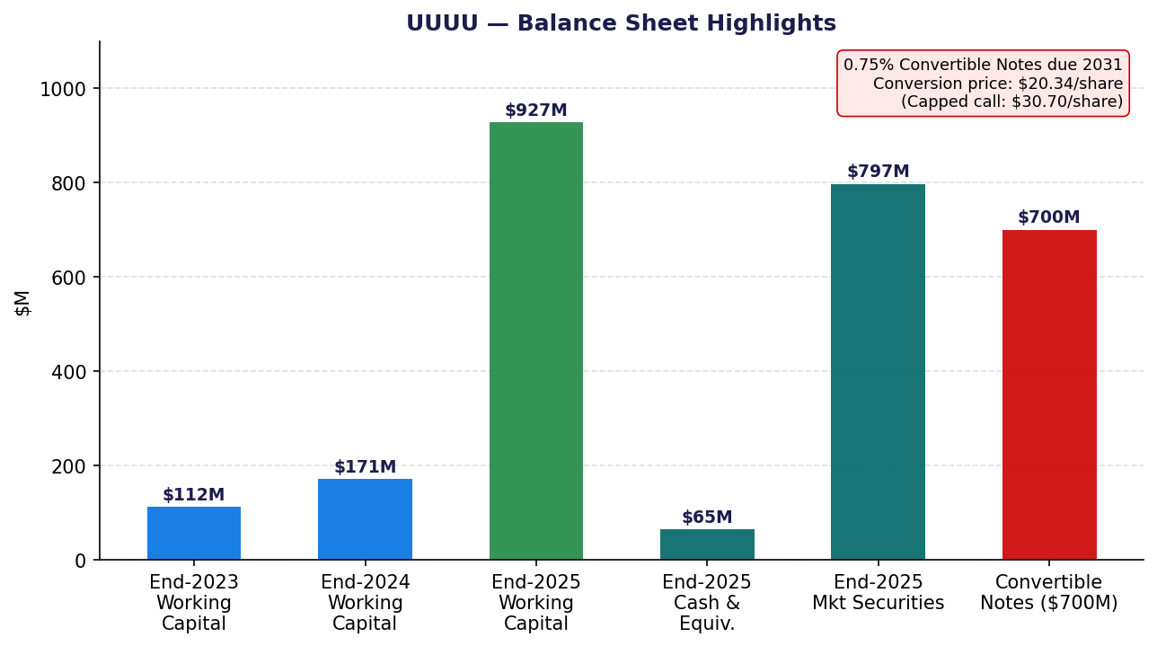
图8：资产负债表关键指标

三、铀矿及稀土市场背景
2025年铀矿现货价格走势
2025年铀矿现货市场整体偏弱、区间震荡，全年交易价格在$63/磅（4月低点）至$82–83/磅（9月高点）之间，相较2024年1月约$106/磅的峰值大幅回调。2025年价格下行的主要驱动因素包括：（1）2023–2024年累积多头头寸平仓；（2）铀浓缩低料位（underfeeding）和公用事业库存去化带来的二级供应；（3）特朗普政府政策不确定性影响市场情绪。
与此形成对比的是，长期合同价格从约$80/磅稳步升至约$86/磅（2025年全年），反映公用事业对多年期燃料供应安全的强劲需求。这一「现货弱、长期强」的分化格局实际上有利于Energy Fuels——公司通过长期合同锁定销售（2025年全年30万磅@$71.06/磅），同时积累库存以备未来交付。
时期 | U3O8现货价（美元/磅） | 长期合同价（美元/磅） | 市场评述
2024年1月 | 约$106 | 约$68 | 后Cameco/Kazatom供应忧虑推至峰值
2024年Q2 | 约$85–90 | 约$73 | 逐步回调
2024年Q4 | 约$78–82 | 约$78 | 现货价与长期价趋于收敛
2025年Q1（4月低点） | 约$63–65 | 约$80 | 18个月低位；长期价>现货价
2025年Q3（9月高点） | 约$82–83 | 约$84 | 部分反弹
2025年Q4 | 约$70–76 | 约$85 | 年末走软
2026年1月 | 约$98–100 | 约$87 | 快速反弹；接近近两年新高
资料来源：UxC、TradeTech、Sprott铀矿2026年展望、ANS核能新闻。

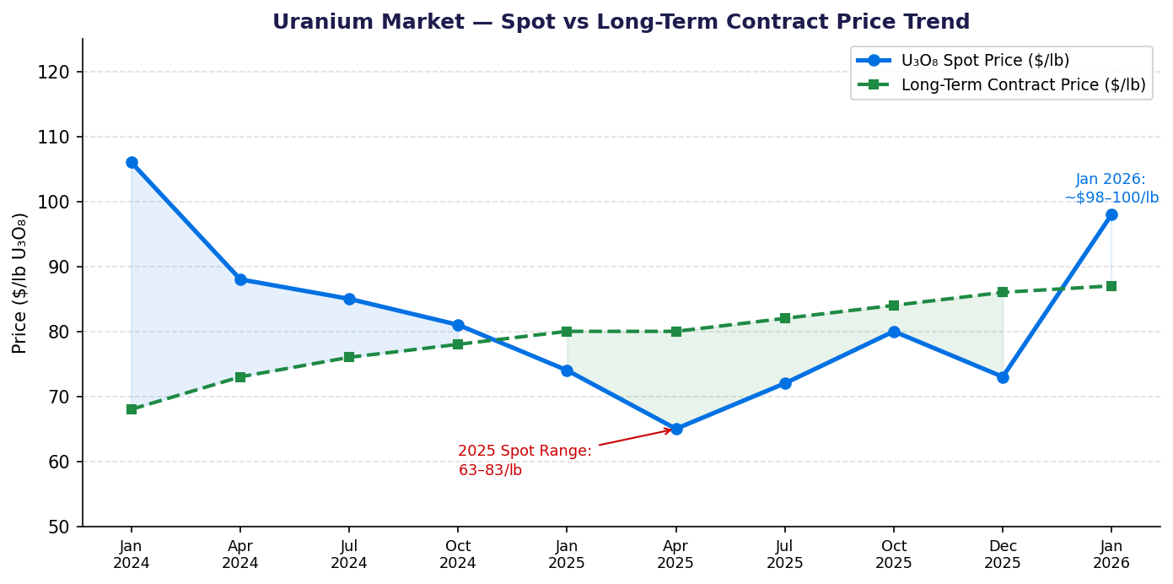
图11：铀矿现货价格 vs 长期合同价格走势（2024–2026年1月）
铀矿市场结构性展望
- 全球铀矿供应缺口约1.3亿磅/年；新反应堆建设及数据中心电力需求推动需求持续增长
- 2024年全球新增6台核反应堆并网（主要来自中国）；全球在建反应堆逾60台
- 美国《2024年禁止俄罗斯铀进口法案》在结构上有利于美国本土铀矿生产商
- 2026年1月铀期货升至约$100/磅——近两年新高
- Energy Fuels是美国仅有的3家活跃铀矿生产商之一（另外两家为Cameco-Cigar和enCore Energy）

稀土（REE）市场背景
西方稀土供应链仍高度依赖中国——中国控制全球约85%的稀土加工产能。美国及盟友对本土稀土分离的需求因国防/电动汽车永磁体需求而加速增长。Energy Fuels的White Mesa磨矿厂是中国以外整个西半球唯一能够商业化生产分离重稀土氧化物（镝、铽）的设施。
- NdPr氧化物价格：约$50–60/千克（2025年）；Dy氧化物：约$300–360/千克；Tb氧化物：约$1,400–1,600/千克
- 美国能源部（DOE）和国防部（DOD）积极资助本土稀土供应链建设
- Energy Fuels NdPr氧化物通过三星SDI类型永磁体制造商（韩国）资质认证

四、2026年业绩指引
铀矿产量与销售计划
指标 | 2026年指引 | 2025年实际 | 变动
开采矿量（百万磅U3O8） | 2.0–2.5 | 1.72 | +16%至+45%
精制/成品产量（百万磅） | 1.5–2.5 | 1.015 | +48%至+146%
铀矿销售量（百万磅） | 1.5–2.0 | 0.65 | +131%至+208%
成品库存加权平均成本（美元/磅） | 目标：30美元初段 | 约$43 | 降幅>25%
Pinyon Plain矿山处理成本（美元/磅） | $23–30 | 约$43（混合） | 大幅下降
其中：开采/运输 | $10–14/磅 | — | —
其中：磨矿 | $13–16/磅 | — | —
长期供应合同 | 6份（履约至2032年） | 6份 | 稳定
管理层指引2026年铀矿销售量接近翻倍，支撑因素包括：（1）Pinyon Plain高品位矿石继续在White Mesa处理；（2）可能重启La Sal和Pandora矿山；（3）进入2026年时持有218万磅精制+在制铀矿库存。预期单位成本降至「30美元初段」，意味着在当前铀价（$80–100/磅）下毛利率可达55%以上。
稀土元素（REE）2026年目标
- 一期（NdPr产自独居石）：一期B/C阶段全产能下，NdPr年产量约850–1,000吨（目标2027年达产）
- 重稀土商业化分离：2026年Q4在White Mesa完成Dy、Tb（及可能Sm）商业规模分离产能建设
- 铽氧化物首批千克：目标2026年Q1完成
- 二期可行性研究（2026年1月发布）：资本开支4.1亿美元；年产5,513吨NdPr+165吨Dy+48吨Tb；NPV 19亿美元；IRR 33%
- 二期许可申请：2026/2027年开始；投产目标2028年底至2029年初

资本支出与战略布局
- 2026年资本支出：未明确指引；重点为White Mesa稀土回路升级及矿山开发
- Donald项目（澳大利亚，49% JV合资/Astron）：最终投资决定（FID）预计2026年Q1；总资本开支约5.2亿澳元；获Export Finance Australia 8,000万澳元债务融资意向函
- Donald项目生产时间：2027年H2；为White Mesa提供重稀土原料
- Vara Mada项目（马达加斯加）：税后NPV 18亿美元（10%折现率），矿山寿命约38年；与政府就投资协议谈判中
- 医疗同位素：镭-226（Ra-226）研发中试设施预计2026年投用；商业化生产目标2028年
- 管理层交接：Ross Bhappu（总裁→CEO）自2026年4月15日起生效；Mark Chalmers退休并保留2年顾问身份

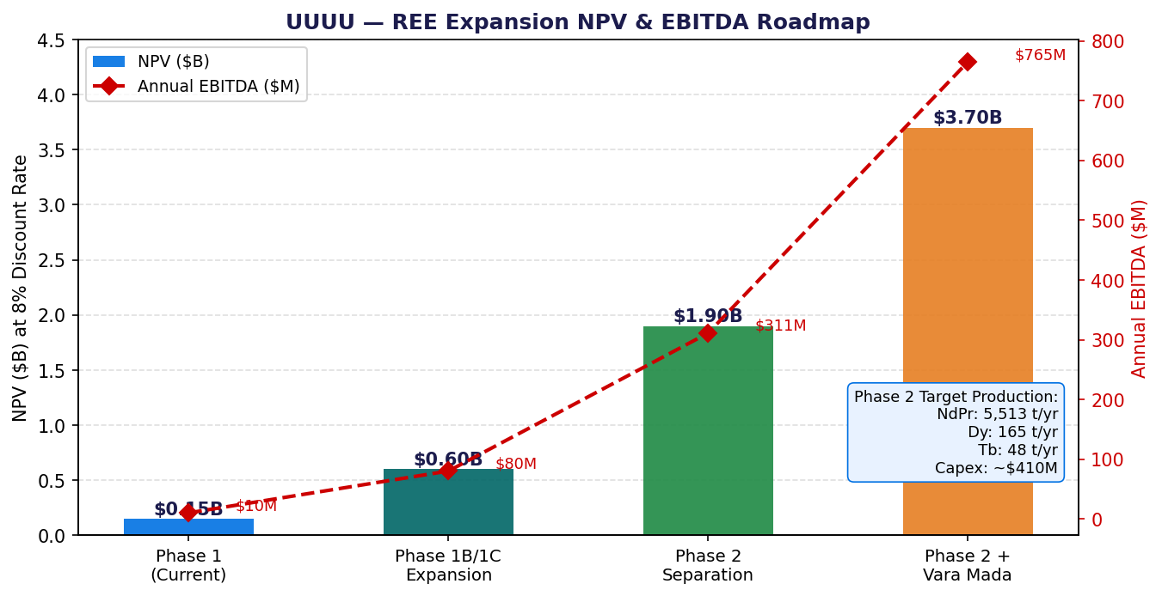
图9：稀土扩张各阶段NPV与EBITDA路线图

五、业绩发布电话会议要点（2026年2月27日）
White Mesa磨矿厂——运营情况
White Mesa磨矿厂（位于犹他州Blanding）是Energy Fuels运营的核心，也是美国目前唯一在产的传统铀矿磨矿厂，同时是西半球唯一能商业化生产分离重稀土氧化物的设施（中国除外）。
- 磨矿厂年产许可证：800万磅U3O8
- 传统矿石处理流程：2025年Q4启动，计划运行至2026年Q2
- 峰值产能：2025年12月单月精制U3O8产量达35万磅
- 月均产能：约25万磅
- 稀土中试回路：镝氧化物纯度99.9%；铽氧化物即将生产
- 成本改善：单位COGS从$53/磅（2024年）→$43/磅（2025年）→目标30美元初段（2026年）

Pinyon Plain矿山——亚利桑那州
Pinyon Plain是铀矿产量增长的主要驱动力，据管理层表述，其矿石品位居美国铀矿历史最高之列。
- 2025年全年开采矿量：约153万磅U3O8（平均品位约1.62% eU3O8）
- 矿山寿命及资源量依然较大；持续进行开发钻探
- 预可研报告（PFS）更新中——可能改善项目经济指标并扩大资源量估算
- 2026年预期处理成本：$23–30/磅总成本（开采/运输$10–14/磅 + 磨矿$13–16/磅）

La Sal矿山群及其他矿山——犹他州/科罗拉多州
- La Sal矿山群（犹他州）：2025年全年贡献约19万磅含U3O8开采量
- Pandora矿山（科罗拉多州）：在产但产能较低
- Whirlwind矿山（科罗拉多州）：备用/保养维护状态
- 管理层指引：2026年将根据200–250万磅目标的需要，视情况重启其他矿山

稀土分离设施——战略愿景
管理层在此次电话会议上就REE扩张路线图给出了迄今最为详尽的规划：
- 一期（现状）：从独居石中分离NdPr；一期B/C全规模下约850–1,000吨NdPr/年
- 一期商业规模Dy/Tb/Sm分离：目标2026年Q4在White Mesa完成投产
- 二期可行性研究（2026年1月发布）：资本开支4.1亿美元，40年项目周期；年产5,513吨NdPr+165吨Dy+48吨Tb
- 二期NPV：单独19亿美元；结合Vara Mada（马达加斯加）原料后37亿美元
- 二期+Vara Mada年度EBITDA：约7.65亿美元（前15年）
- 二期税后IRR：33%；每股NPV：$7.96（单独二期）至$15.26（二期+Vara Mada）
- Donald项目（澳大利亚）：提供重稀土原料——FID计划2026年Q1，2027年H2投产

重大战略公告与并购
- Australian Strategic Materials（ASM，ASX上市）收购：Energy Fuels同意收购ASM，新增下游稀土金属合金生产能力，从而构建西方世界唯一的完整关键矿产供应链
- 2025年Q4签署两份新增长期铀供应合同（现共持有6份，履约至2032年）
- Export Finance Australia为Donald项目出具非约束性8,000万澳元债务融资意向函
- 与Vulcan Elements成立合资公司，共同推进美国稀土永磁体供应安全
- 管理层交接：Mark Chalmers退休，Ross Bhappu于2026年4月15日接任CEO

六、分析师反应与目标价（业绩发布后）
分析机构 | 评级 | 目标价 | 变动 | 核心观点
H.C. Wainwright | 买入 | $27.25 | 上调（原$26.75） | 铀矿产量加速增长；Pinyon Plain预可研催化剂；REE中试里程碑降低一期风险
市场一致（6–8家机构） | 强力买入 | 均值$23.08（区间$15.50–$34.00） | — | 7家买入 / 1家持有 / 0家卖出（截至2026年3月9日）
隐含上涨空间（均值目标价） | — | 约+24%（vs当前价） | — | 基于$23.08均值目标价vs当前股价$18.67
隐含上涨空间（HC W.目标价） | — | 约+46%（vs当前价） | — | 基于$27.25 vs $18.67当前股价

尽管Q4 2025每股收益较预期差$0.01，但营收小幅超出预期，加之2026年指引强劲（铀矿销售量1.5–200万磅，相较2025年的65万磅增加逾倍），总体市场反应较为积极。二期REE可行性研究净现值19亿–37亿美元，被分析师视为当前市值（约45亿美元）下尚未得到充分定价的核心资产。ASM收购增添下游合金产能，被认为在战略上完善了西方关键矿产供应链，并可能吸引政府（DOE/DOD）签订采购协议及提供融资支持。
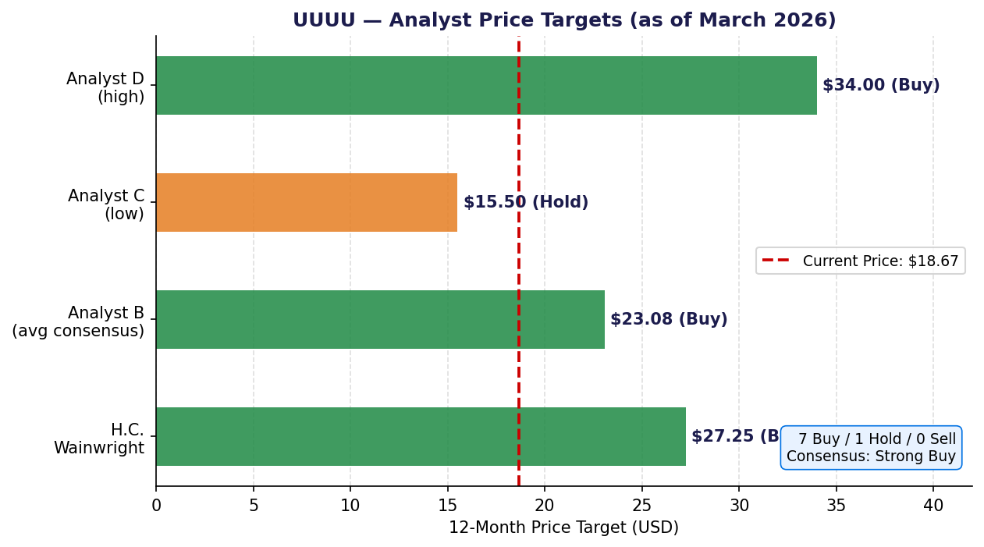
图10：分析师目标价 vs 当前股价（2026年3月）
七、股价与市场数据
指标 | 数值
当前股价（2026年3月16日） | 约$18.67
市值 | 约$45.1亿
52周区间 | $3.20 – $27.90
交易所 | 美国证交所（UUUU）/ 多伦多证交所（EFR）
流通股数（约） | 约2.42亿股
企业价值（约） | 约$43.5亿（净现金约1.62亿美元，扣除可转换票据后）
EV / 2025年营收 | 约66倍（成长期溢价）
EV / 2026年预期营收（市场一致） | 约17–20倍（按175万磅@$80/磅=约1.4亿美元营收估算）
下次业绩发布日期 | 约2026年5月7日（2026年Q1）

UUUU股价从2025年4月低点（约$3.20）大幅上涨近400%，至52周高位$27.90，主要驱动因素为7亿美元可转换票据发行、稀土里程碑突破及铀矿产量加速。自2026年1月高点以来，股价回调至约$18.67，主要因铀矿现货价格走软及大盘波动加大。当前约45亿美元市值远超当期盈利水平，但内嵌了REE二期+Vara Mada项目37亿美元NPV带来的巨大期权价值。

八、历史季度数据——趋势分析
季度 | 营收（百万美元） | 净利润/（亏损）（百万美元） | 每股收益（美元） | 铀矿销量（千磅） | 铀价（美元/磅） | 铀矿营收（百万美元）
2024年Q1 | $25.3 | +$3.6 | +$0.02 | 300 | $84.4 | $25.3
2024年Q2 | 约$16.2 | 约（$9.8） | （$0.06） | 约0 | — | 约$0
2024年Q3 | 约$23.7 | 约（$12.8） | （$0.07） | 约0 | — | 约$0
2024年Q4 | 约$39.9 | （$28.8） | （$0.19） | 约150 | 约$84 | 约$12.6
2024年全年 | $78.1 | （$47.8） | （$0.28） | 450 | $87.2 | $37.9
2025年Q1 | $16.9 | （$26.3） | （$0.13） | 约50 | 约$80 | 约$7.0
2025年Q2 | 约$12.7 | （$22.2） | （$0.10） | 约150 | 约$79 | 约$4.2
2025年Q3 | $17.7 | （$16.7） | （$0.07） | 240 | 约$70 | $10.4
2025年Q4 | $27.1 | 约（$20.9） | （$0.08） | 360 | $74.93 | 约$27.0
2025年全年 | $65.9 | （$86.1） | （$0.38） | 650 | $74.21 | $48.2
资料来源：Energy Fuels季度业绩新闻稿（2024年Q1–Q4，2025年Q1–Q4）；Zacks；StockTitan SEC文件。

季度数据揭示的主要趋势：（1）2024年Q2和Q3铀矿销售量为零，公司在此期间积累库存；（2）铀矿销售量在2025年下半年大幅加速，2025年Q4成为公司历史上单季铀矿营收最高的季度；（3）2025年全年单位经济效益持续改善（每磅销售成本逐季下降）；（4）重矿砂营收随Kwale停产趋向归零；（5）2025年净亏损轨迹反映的是高强度投资/产能爬坡成本，而非结构性经营亏损。
九、主要风险因素
下行风险
- 铀矿价格风险：现货价格持续波动；若跌破$60/磅将显著压缩毛利率
- 执行风险：二期REE资本开支（4.1亿美元）需要融资——依赖资本市场、政府支持或采购协议
- 股权稀释风险：7亿美元可转换票据在$20.34/股转换价格下可产生约3,440万股潜在稀释
- 监管/许可风险：Vara Mada（马达加斯加）需与政府谈判；Donald项目仍需环境审批
- 稀土价格风险：NdPr、Dy、Tb价格受中国供应政策及全球电动汽车需求波动影响
- 管理层交接风险：CEO换届（Bhappu接任Chalmers）带来执行连续性不确定性

上行催化剂
- 铀矿价格反弹至$100+/磅——在2026年计划销售量150–200万磅的基础上，具有显著的业绩弹性
- DOE/DOD签订REE采购合同——政府采购将降低二期建设融资风险
- 稀土二期最终投资决定（FID）及融资安排落地公告
- Donald项目（澳大利亚）确认FID并正式启动开采
- 钒库存变现——90.5万磅V2O5按当前$6–7/磅可产生约500–700万美元收入
- Pinyon Plain预可研报告更新，改善资源量估算或矿山寿命延长
- 医疗同位素（Ra-226）商业协议签署——为关键矿产战略提供进一步多元化

资料来源与免责声明
- Energy Fuels公司新闻稿：《2025年业绩及2026年指引》（2026年2月26日）——investors.energyfuels.com
- Energy Fuels公司新闻稿：《年终铀矿产销量超出指引》（2025年12月29日）
- Energy Fuels公司新闻稿：《2025年Q3业绩》（2025年11月3日）
- Energy Fuels公司新闻稿：《2025年Q2业绩》（2025年8月6日）
- Energy Fuels公司新闻稿：《2025年Q1业绩》（2025年5月7日）
- 美通社：《Energy Fuels发布2025年业绩及2026年指引》（2026年2月26日）
- H.C. Wainwright研究报告：目标价上调至$27.25（2026年2月27日）
- Yahoo Finance / Zacks：Q4 2025业绩摘要及一致预期数据
- GuruFocus / Investing.com：Q4 2025业绩电话会议要点
- Sprott：《2026年铀矿展望》；《铀矿的双重市场》
- Nasdaq.com：《2026年铀矿价格预测：主要趋势》
- TipRanks：《Energy Fuels业绩电话会议要点：大胆的增长转型》
- StockTitan：UUUU SEC文件（10-Q）——2025年Q3营收1,770万美元
- MarketBeat / WallStreetZen / StockAnalysis：分析师一致预期数据
- ANS核能新闻：2025年铀矿现货价格数据

免责声明：本报告仅供参考，不构成投资建议或任何买卖证券的邀约。所有财务数据均来源于公开文件及新闻稿。标注「估」的数据为基于部分信息推算所得，可能与官方最终公布数据存在差异。过往业绩不代表未来表现。

